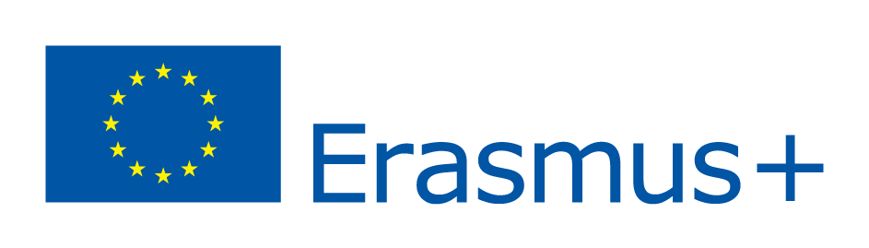
„Changing lives. Opening minds.“

Erasmus+ je program Evropské unie pro vzdělávání, odbornou přípravu, mládež a sport na období 2014–2020. Nahrazuje několik stávajících programů EU pokrývajících všechny oblasti vzdělávání: Program celoživotního učení, program „Mládež v akci“ a pět programů mezinárodní spolupráce (Erasmus Mundus, Tempus, Alfa, Edulink a program spolupráce s průmyslově vyspělými zeměmi). Erasmus+ poprvé poskytne finanční podporu z EU i na sport, zejména na místní úrovni.
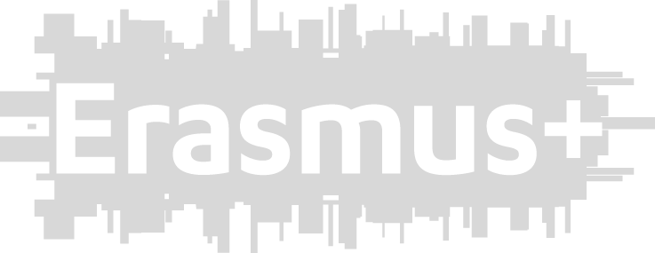
V rámci programu Erasmus+ bude i nadále možnost získat finanční podporu na podobné projekty, jaké nabízel Program Mládež v akci. Grantové možnosti jsou otevřeny všem mladým lidem od 13 do 30 let a pracovníkům s mládeží. Více informací o programu a možnostech jak se zapojit, naleznete na webových stránkách www.mladezvakci.cz/erasmusplus, www.dzs.cz, www.naerasmusplus.cz a stránkách Evropské komise http://ec.europa.eu/programmes/erasmus-plus/.

V novém programu bude rozděleno celkem 4,1 milionu EUR. Na mobility jednotlivců je určeno 2,8 milionu Eur a 480 000 Eur na podporu pracovníků s mládeží. Strategická partnerství a budování kapacit jsou podpořena částkou 670 00 Eur. Podpora politických reforem je podpořena částkou 140 000 Eur.
Obecné cíle:
- rozvíjet kompetence (znalosti, dovednosti a postoje) mladých lidí a pracovníků s mládeží (včetně těch s omezenými příležitostmi) skrze neformální vzdělávání;
- podporovat jejich participaci v demokratickém životě a na trhu práce, jejich aktivní občanství, interkulturní dialog, sociální inkluzi a solidaritu;
- zlepšit kvalitu práce s mládeží v Evropě i v sousedních zemích;
- přispět k politickým reformám na místní, regionální a národní úrovni, podporovat rozvoj politiky mládeže založené na znalostech a faktech, uznávání neformálního vzdělávání a informálního učení;
- podpora mezinárodní dimenze aktivit mládeže a role pracovníků s mládeží a organizací jako podpůrné struktury pro mladé lidi, především skrze propagaci mobility a spolupráce mezi EU, a skrze cílené budování kapacit v partnerských zemích.
Stálé priority:
- podpora sociální inkluze a blahobytu mladých lidí, především podpora projektů věnujících se tématu nezaměstnanosti mladých lidí včetně projektů stimulujících participaci nezaměstnaných mladých lidí;
- podpora zdravého chování, především skrze propagaci outdoorových aktivit a sportu na místní úrovni pro podporu zdravého životního stylu a posílení sociální inkluze a aktivní účasti mladých lidí ve společnost;
- zvýšení povědomí o evropském občanství a právech s ním spojených a stimulace aktivní účasti mladých lidí na politickém rozhodování; zvláštní pozornost bude věnována projektům zaměřeným na podporu účasti ve volbách do Evropského parlamentu 2014 a tedy na to, aby bylo mladým lidem umožněno chovat se jako aktivní, informovaní občané.
Nový program Erasmus+: Mládež v akci je rozdělen do tří klíčových aktivit – Mobility (KA1), Strategická partnerství, budování kapacit (KA2) a Podpora politických reforem/Strukturovaný dialog (KA3).
- Mobility (KA1) – pod tuto akci patří výměny mládeže, Evropská dobrovolná služba (EDS)
a mobility pro pracovníky s mládeží, jako jsou školení, semináře, vytváření partnerství a studijní pobyty.
- Strategická partnerství (KA2) – pod touto klíčovou akcí se skrývá možnost podávání žádosti
o grant na tvorbu strategických partnerství a také nadnárodní iniciativy. Jedná se především
o projekty s více aktivitami. Cílem je podpora rozvoje, přenosu a/nebo implementace inovativní praxe na organizační, místní, regionální, národní, evropské úrovni. V projektech je kladen velký důraz na šíření výstupů z projektů.
Budování kapacit – podpora na tuto akci se žádá na centralizované úrovni u Výkonné agentury EACEA.
- Podpora politických reforem/Strukturovaný dialog (KA3) – jedná se o národní či mezinárodní setkání - semináře a debaty mladých lidí s osobami s rozhodovacími pravomocemi ohledně témat participace na demokratickém životě, aktivity simulující fungování demokratických institucí a role osob s rozhodovacími pravomocemi v těchto institucích.

Největší změny a novinky programu Erasmus+: Mládež v akci.
- v Erasmus+ Mládež v akci již není možné žádat o národní iniciativy mládeže;
- jedna z největších změn se týká financování cestovních nákladů obecně, kdy je přidělena paušální částka za dané pásmo vzdálenosti (určitý počet km = přidělená částka na účastníka);
- velmi příjemnou změnou je elektronické podávání žádostí, již není třeba papírová forma žádostí o grant; elektronická žádost se podává přes elektronický formulář (podporu
pro vyplnění můžete hledat v návodu Krok za krokem, jak žádat);
- projekty mohou trvat od 2 do 24 měsíců, dle pravidel dané klíčové aktivity;
- snížená věková hranice pro EDS na 17 let;
- mohou se zapojit jak programové země, tak i sousední partnerské země; ostatní země světa ojediněle pouze v případě KA2;
- minimální počet zapojených organizací jsou 2 (s výjimkou KA3);
- znovu se otevírá možnost podávání žádostí o finanční podporu na vícečetné projekty;
- program Erasmus+: Mládež v akci je stále otevřen neziskovým organizacím, neformálním skupinám, ale žádat mohou i místní, regionální a národní veřejné orgány, asociace krajů, sociální podniky, evropské uskupení teritoriální spolupráce nebo také ziskové organizace aktivní ve společenské odpovědnosti firem.

Uzávěrky pro podávání žádostí o finanční podporu pro projekt:
Uzávěrka: KA1 - výměny, školení pracovníků s mládeží, EDS
17. 3. 2014 (projekt začíná mezi 17. 6. 2014 - 31. 12. 2014)
30. 4. 2014 (projekt začíná 1. 8. 2014 – 28. 2. 2015)
1. 10. 2014 (projekt začíná 1. 1. 2015 – 30. 9. 2015)

Uzávěrka: KA2 – strategická partnerství
30. 4. 2014 (projekt začíná 1. 9. 2014 – 28. 2. 2015)
1. 10. 2014 (projekt začíná 1. 2. 2015 – 30. 9. 2015)

Uzávěrka: KA3 – strukturovaný dialog
30. 4. 2014 (projekt začíná 1. 8. 2014 – 28. 2. 2015)
1. 10. 2014 (projekt začíná 1.1 2015 – 30. 9. 2015)

